
班级动态(9.15）
一、晨间来园基本情况
1.来园人数：应到29人，实到27人，今日2人请了事假。
2.来园表现：今日大部分小朋友都能在8点30分之前来园，而且每位小朋友都能够准确地找到自己的教室。还有小部分小朋友要早点来园哦！
二、户外活动
1.今天我们进行了户外混龄活动。小朋友们自主在幼儿园中选择喜欢的游戏。
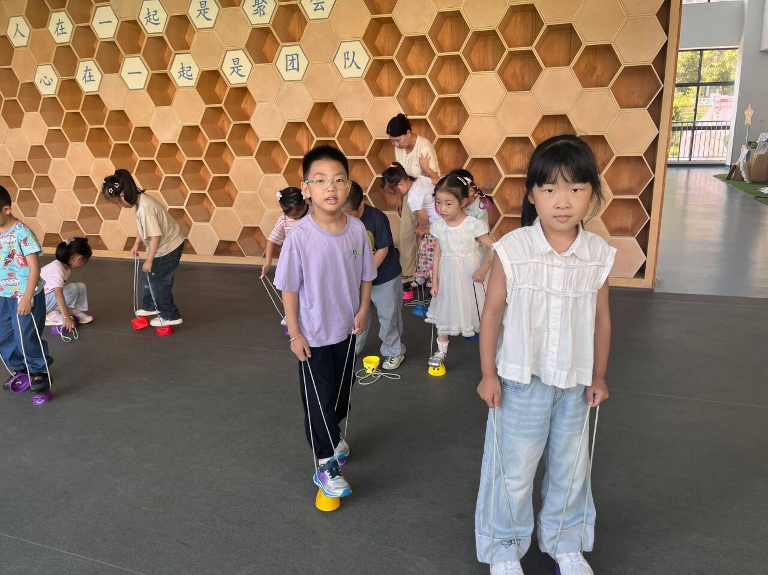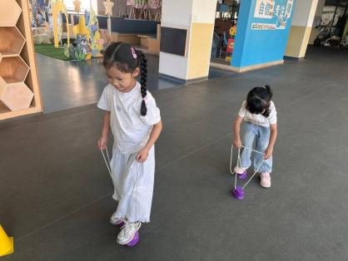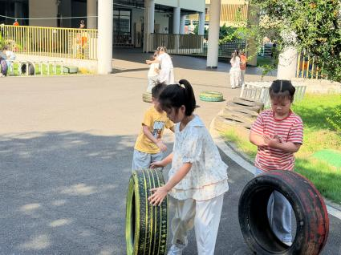
- 集体活动
今天我们开展了《小熊长大了》是一则充满童趣的教育故事，故事中语言通俗易懂，富有生活化，主要讲述了小熊和其他小动物们在生长过程中发生的有趣的故事。这则故事蕴含着“每个人都和小动物们一样，会不断地长高、长大，不断地变化”以及“长大了，身体变化了，本领也增大了”的道理。
活动中，能够积极举手回答问题的小朋友有陈衍、刘砺行、王熠文、邓文汐、王瑞泽、孟润佟、汪锦妍、刘沐子、刘雨希、丁瑾怡、张欣颖、梅语菲、立晔、郭晨希、刘浩宸、沈子骁、赵奕博、常莹莹、崔言、彭璟沅、王皓博、张仕锦、马浩磊、高依萌。你们很棒哦！

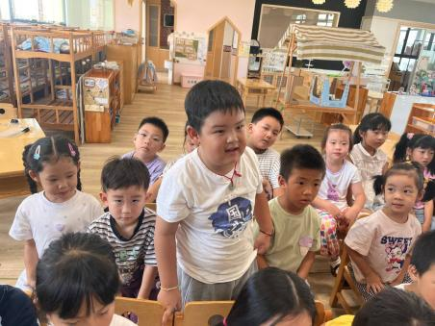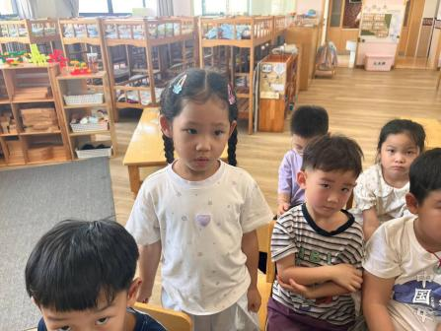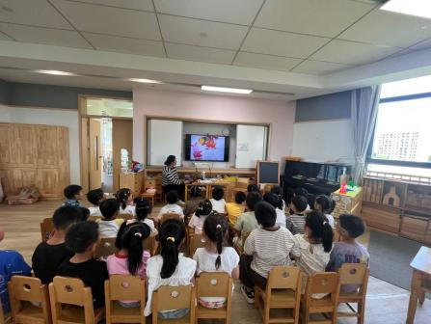

四、午餐情况
孩子们能够做好餐前准备工作，就餐中能保持安静的氛围，现在小朋友们已经初步自主盛饭菜啦~
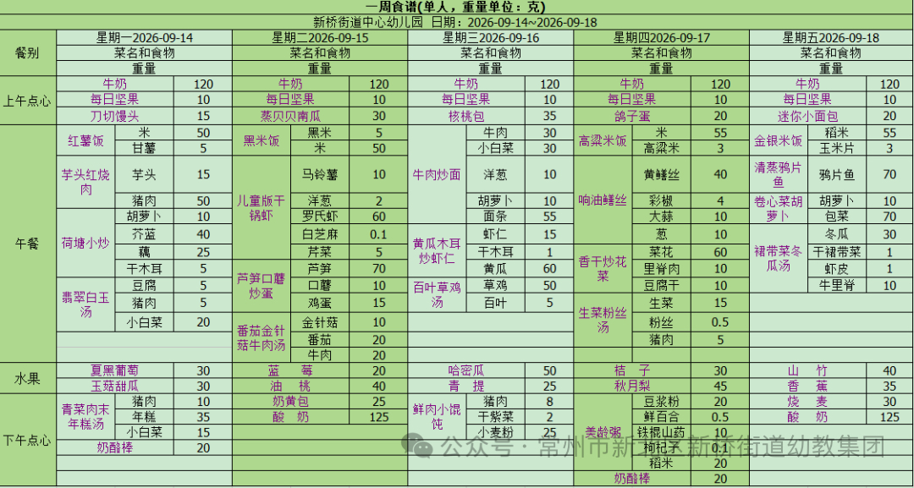

五、温馨提示：
1.帮孩子检查指甲，发现长指甲请及时修剪。
2.正当换季，请家长们及时为孩子增减衣物，如有身体不舒服的情况，请告知老师并注意休息！

